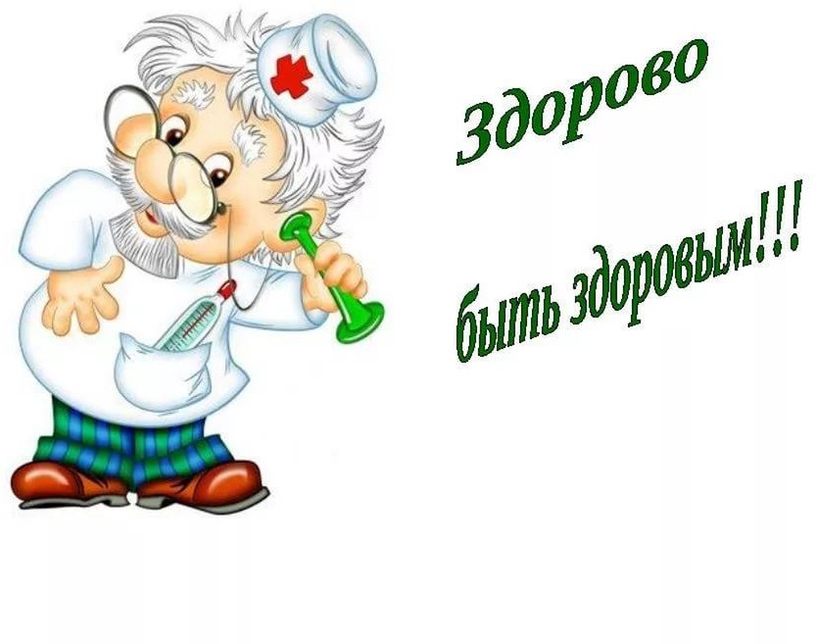Консультация для родителей
«Здоровье ребенка в наших руках»

Уважаемые, родители!
Помните, здоровье ребенка в ваших руках. Давно замечено: в тех семьях, где взрослые болеют мало, и дети, как правило, здоровы.

Сегодня очень важно нам, взрослым, формировать и поддерживать интерес к оздоровлению как самих себя, так и своих детей.
«Родители являются первыми педагогами. Они обязаны заложить основы физического, нравственного и интеллектуального развития личности ребенка»,- гласит Закон РФ «Об образовании» (п.1 ст.18)
К сожалению, в силу недостаточно развитого культурного уровня нашего общества, здоровье еще не стоит на первом месте среди потребностей человека. Поэтому многие родители не могут служить для ребенка положительным примером здорового образа жизни из-за своих собственных вредных привычек, и зачастую плохо представляют, как ребенка приобщать к ЗОЖ.

Что же могут сделать родители при приобщении к ЗОЖ?

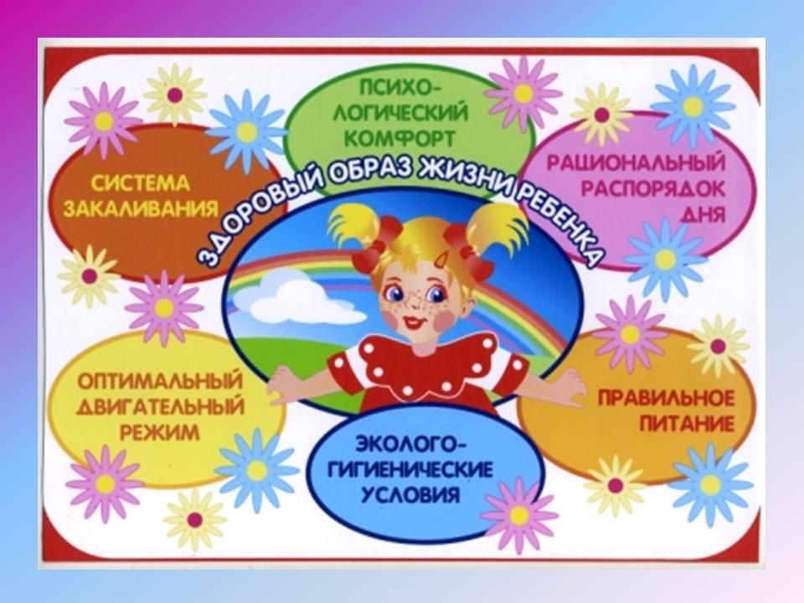

- Прежде всего необходимо активно использовать целебные природные факторы окружающей среды: чистую воду, ультрафиолетовые лучи солнечного света, чистый воздух, фитонцидные свойства растений, т.к. естественные силы природы представляют собой привычные компоненты окружающей среды и необходимы для жизнедеятельности организма.
- Ребенку необходим спокойный, доброжелательный психологический климат.
Перебранки в присутствии ребенка способствуют возникновению у него невроза или усугубляют уже имеющиеся нарушения нервной системы. Все это существенно снижает защитные возможности детского организма.
Старайтесь сами бать всегда в хорошем настроении. Помните: стоит нам улыбнуться – сразу становится легче, нахмуриться – подкрадывается грусть. Нахмурились – начал выделяться адреналин, сопровождающий тревожное настроение, и наше раздражение механически переходит и на ребенка. Улыбнулись – помогли другому гормону – эндорфину, обеспечивающему уверенное и бодрое настроение. Эмоциональная устойчивость и связанное с ней поведение воспитываются. Так давайте же больше улыбаться и дарить радость друг другу!
- Взрослые должны не только охранять детский организм от вредных влияний, но и создавать условия, которые способствуют повышению защитных сил организма, его работоспособности. И важным здесь является правильно организованный режим дня.
Режим дня – это оптимально сочетаемые периоды бодрствования и сна детей в течение суток. Он удовлетворяет их потребности в пище, в деятельности, отдыхе, двигательной активности и т.д. Режим дисциплинирует детей, способствует формированию многих полезных навыков, приучает их к определенному ритму.
Прогулка – один из существенных компонентов режима дня. Этот наиболее эффективный вид отдыха хорошо восстанавливает сниженные в процессе деятельности функциональные ресурсы организма, и в первую очередь
– работоспособность. Пребывание на свежем воздухе способствует повышению

сопротивляемости организма и закаляет его. После активной прогулки у ребенка всегда нормализуются аппетит и сон.
Одежда и обувь для прогулки должны соответствовать погоде и гигиеническим требованиям.
Не менее важной составляющей частью режима является сон, который особенно необходим ослабленным детям. Важно, чтобы малыш ежедневно (и днем, и ночью) засыпал в одно и то же время.
Таким образом, домашний режим ребенка должен быть продолжением режима дня детского сада, и особенно в выходные дни.
- Полноценное питание – включение в рацион продуктов, богатых витаминами А, В, С и Д, минеральными солями (кальцием, фосфором, железом, магнием, медью), а также белком. Все блюда для детей желательно готовить из натуральных продуктов, нерафинированных, без добавок, специй и консервантов. Чаще включать в рацион детей творог, гречневую и овсяную каши.
Немаловажное значение имеет и режим питания, т.е. соблюдение определенных интервалов между приемами пищи.
- У детей важно формировать интерес к оздоровлению собственного организма. Чем раньше ребенок получит представление о строении тела человека, узнает о важности закаливания, движения, правильного питания, сна, тем раньше он будет приобщен к здоровому образу жизни. Нельзя ребенка принуждать, нужно воспитывать только своим примером. Принцип «не навреди» должен быть заложен в основу воспитания и развития ребенка. Следует напомнить, что желание родителей обучать ребенка с ранних лет с целью вырастить «вундеркинда» губительно. «Раннее обучение» приводит к перегрузкам, отрицательно сказывается на здоровье, провоцирует неврозы и снижение интереса к учебе. В дошкольном детстве, пока у ребенка развивается психика, ведущий вид деятельности – игра. Без игры у детей формируется чувство страха, вялость и пассивность. Игра – ведущая человеческая потребность. Даже для взрослых она важна. И мы видим по телевидению много игровых программ для взрослых.
- Для укрепления здоровья и нормализации веса эффективны ходьба и бег. Они обладают выраженным тренирующим эффектом и способствуют закаливанию организма.
Что такое закаливание? Это повышение устойчивости организма к неблагоприятному воздействию ряда факторов окружающей среды путем систематического кратковременного воздействия на организм этих же факторов в малых дозах.
В результате закаливания организм приспосабливается к меняющимся условиям окружающей среды.
Смысл закаливания состоит в том, чтобы со временем с помощью специальных процедур повысить устойчивость ребенка к охлаждению. При закаливании одновременно происходит повышение иммунитета за счет увеличения выработки в организме интерферона и других защитных факторов. Поэтому было бы здорово, если бы закаливание стало общим семейным делом.

Закаливание, как отмечал известный врач и педагог Ефим Аронович Аркин, для ослабленного ребенка имеет большее значение, чем для здорового. Наряду с традиционными методами закаливания (воздушные ванны, водные ножные ванны, полоскания горла) широко используются и нетрадиционные:
- Контрастное воздушное закаливание (из теплого помещения дети переходят в прохладное);
- Хождение босиком. При этом укрепляются своды и связки стопы, идет и профилактика плоскостопия. В летний период предоставляйте детям возможность ходить босиком по горячему асфальту и песку, по мелким камушкам и шишкам. Которые действуют как сильные раздражители. Напротив, мягкая трава, теплый песок, комнатный ковер действуют успокаивающе. При ходьбе босиком увеличивается интенсивность деятельности почти всех мышц, стимулируется кровообращение во всем организме, улучшается умственная деятельность.
- Контрастный душ – наиболее эффективный метод закаливания в домашних условиях. После непродолжительной зарядки ребенок встает под душ, обливается водой 36-38 градусов в течение 30-40 секунд, затем температура воды снижается на 2-3 градуса, а продолжительность обливания сокращается до 20-25 секунд. Процедура повторяется два раза. Через 1-1,5 недели разница температур воды возрастает до 4-5 градусов. В течение 2-3 месяцев температура доводится до 19-20 градусов.
- Полоскание горла прохладной водой со снижением ее температуры является методом профилактики заболевания носоглотки. Полоскание горла начинается при температуре воды 36-37 градусов, снижается каждые 2-3 дня на 1 градус и доводится до комнатной.
При этом следует помнить, что перерыв в закаливании на 2-3 недели снижает сопротивляемость организма простудным факторам и поэтому крайне нежелателен.
Нельзя не учитывать и индивидуальные особенности ребенка, его возраст, его чувствительность к закаливающим процедурам. Не рекомендуется проводить закаливание на фоне отрицательных эмоциональных состояний, например, страха, обиды, беспокойства. Это может привести к невротическим расстройствам.
Если мы хотим видеть своего ребенка здоровым – надо ежедневно проводить закаливающие процедуры. Минимальное закаливание – это воздушные и водные процедуры, правильно подобранная одежда. Оказывается, что закаливать организм ребенка можно и продуктами питания. Повысить сопротивляемость организма помогают некоторые растения
- биостимуляторы и адаптогены. Последние приспосабливают, адаптируют организм к воздействию некоторых вредных физических, химических, биологических факторов, в том числе и к непривычным условиям среды.

- Чтобы повысить защитные силы организма ребенка, рекомендуется
прием витаминов. Слово «витамин» происходит от латинского «вита» -
«жизнь». Витамины участвуют в обмене веществ и регулируют отдельные биохимические и физиологические процессы. Чтобы достичь определенного

уровня насыщенности витаминами, необходимо применять препараты, включающие комплексы витаминов в оптимальных соотношениях, особенно в зимнее - весенний период. Кстати, использование поливитаминов по 1-2 драже в день в период эпидемии Гриппа и ОРВИ снижает заболеваемость детей не менее чем в 2 раза
- Удар по здоровью ребенка наносят вредные наклонности родителей. Не секрет, что дети курящих отцов и матерей болеют бронхолегочными заболеваниями гораздо чаще, чем дети некурящих.
- Тяжелые последствия для здоровья ребенка имеют травмы и несчастные случаи. Поэтому родителям следует:
  - постоянно контролировать действия ребенка и рассказывать, что и где опасно;
  - хранить в специальных местах предметы бижутерии, косметические принадлежности, лекарства, горячие кастрюли, химические вещества и моющие средства;
  - закрывать балконы и окна;
  - запретить ребенку брать в рот монеты, пуговицы, сосать пальцы.

Помните: здоровье ребенка в ваших руках!

Консультация для родителей детей младшего дошкольного возраста

«Правильная осанка – здоровый человек»

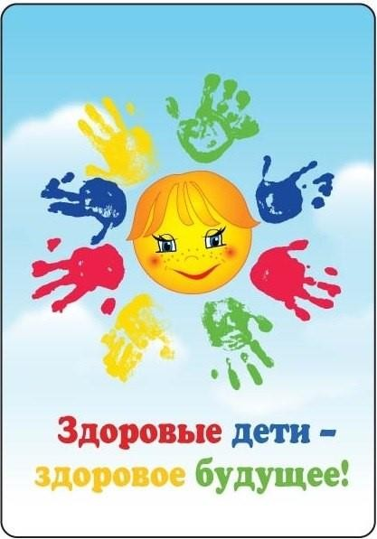

«Чтобы сделать ребёнка умным и рассудительным сделайте его крепким и здоровым». Ж.Ж.Руссо

Крикните громко и хором, друзья Деток своих все вы любите? (да)
С работы пришли, сил совсем уже нет, Вам хочется лекции слушать здесь? (нет)
Я вас понимаю… Как быть, господа?

Проблемы здоровья решать нужно ? (да) Дайте мне тогда вы ответ
Помочь, откажитесь? (нет) И последнее спрошу вас я Активными будете? (да)

Тема беседы сегодня «Правильная осанка – здоровый человек». А что такое
«здоровый человек» по вашему определению? (Ответы родителей)

Здоровые дети - это великое счастье. На протяжении веков люди искали панацею от болезней и видели ее секреты то в специфике питания, то в закаливании, то в отдельных видах физических упражнений. А панацея эта, оказывается, рядом. Она кроется в здоровом образе жизни. С первой минуты рождения ребенка эта истина должна находиться в основе его воспитания - именно сейчас, в дошкольном возрасте, закладывается фундамент пирамиды здоровья, к вершине которой человек поднимается всю жизнь.

Вряд ли можно найти родителей, которые не хотят, чтобы их дети росли здоровыми. Ну, а каков он, здоровый ребенок?
Прежде всего, если он и болеет, то очень редко и ни в коем случае не тяжело. Он жизнерадостен и активен, доброжелательно относится к окружающим его людям – взрослым и детям. Положительные эмоциональные впечатления преобладают в его жизни, тогда как отрицательные переживания переносятся им стойко и без вредных последствий. Развитие его физических, прежде всего двигательных, качеств проходит гармонично. Нормальный, здоровый ребенок (это самое главное!) достаточно быстр, ловок и силен. Суточный режим его жизни соответствует индивидуальным биоритмологическим и возрастным особенностям: это оптимальное соотношение бодрствования и сна, периодов подъемов и спадов активности. Неблагоприятные погодные условия, резкая их смена здоровому ребенку не страшны, так как он закален, его система терморегуляции хорошо тренирована. Поэтому, как правило, он не нуждается в каких либо лекарствах. Благодаря рациональному питанию и регулярным занятиям физкультурой такой ребенок не имеет лишней массы тела.
Конечно, здесь дан “портрет” идеального здорового ребенка, какого в жизни сегодня встретишь не часто. Однако вырастить и воспитать ребенка, близкого к такому идеалу, - задача вполне посильная. О том, как добиться этого, и пойдет речь дальше.

Обратим особое внимание на самые распространенные нарушения здоровья наших детей. Из 100% всех дошкольников примерно у 10% - нарушение осанки, у 10% – плоскостопие, у 10% – сколиоз.

Говорят, когда-то благородных девиц их наставники били по спине, если те сутулились, привязывали косу к поясу. Неужели только суровостью можно добиться того, чтобы наши девочки и мальчики держали спинки прямо?
Оказывается, наставники благородных девиц были хоть и суровы, но прозорливы и честно отрабатывали свой хлеб. Правильная осанка не дается нам от рождения. Это условный двигательный рефлекс, и его надо вырабатывать. Чтобы наши дети бегали, ходили, стояли и сидели красиво, нам, родителям, придется приложить усилия. Когда ребенок хватает еду с тарелки руками, потому что ему так удобнее, мы, взрослые, его останавливаем, показываем, как надо правильно есть, а потом следим, чтобы

этот навык был доведен до автоматизма. Почему же мы не следим, чтобы ребенок не сидел ссутулившись, не стоял перекосившись, и не добиваемся, чтобы навык держать спину ровно стал естественной потребностью?
Приятно посмотреть на ребенка, который голову держит прямо, у которого плечи развернуты и находятся на одном уровне, живот подтянут, сбоку видно, что позвоночник образует красивую волнообразную линию с небольшими углублениями в шейном и поясничном отделах.

А, между прочим, правильная осанка не только красива, но еще и функциональна, потому что при ней положение тела наиболее устойчиво: вертикальная поза сохраняется при наименьшем напряжении мышц. Значит, когда ребенок стоит ровно, расправив плечи, он меньше устает. А если он идет, бежит или прыгает, сохраняя при этом хорошую осанку, позвоночник лучшим образом амортизирует нагрузки.
Плохая осанка затрудняет дыхание и кровообращение, а хорошая, соответственно, сохраняет их в норме. При плохой осанке снижаются окислительные процессы в организме, а это автоматически ведет к тому,
что человек быстрее устает во время как физической, так и умственной работы. Плохая осанка может довести ребенка до близорукости или остеохондроза. А хорошая осанка может от этих бед предохранить.
Но кроме физиологических последствий кривой спины есть еще и психологические, не менее пагубные, создающие у ребенка “комплекс”. Какой родитель хочет, чтобы его наследник шел по жизни с согнутой спиной, перекошенными плечами, опущенной головой? Не хочет никакой. Так что же делать?

Выполнять пять простых правил.

Не стелить слишком мягкую постель.
Матрас должен быть ровным, жестким, подушка – маленькой, низкой. Ребенок должен лежать на подушке только головой, а не плечами. Кровать такой длины, чтобы ноги можно было свободно вытянуть. Ту немалую часть суток, которая приходится на сон, позвоночник должен чувствовать себя комфортно, а ему удобна жесткая постель.

Следить, чтобы у ребенка не появилось плоскостопие.

Плоская стопа нарушает правильную опорную функцию ног, ноги быстро устают, ось таза наклоняется и осанка нарушается. Приобретайте ребенку обувь на небольшом каблуке. Выполняйте с детьми несложные упражнения: ходьбу на носочках, пяточках, ходьбу босиком по раздражающей ступню поверхности (траве, песку, камушкам, шишкам), лазание по гимнастической лестнице и т.д.
Вовремя обнаруженное плоскостопие можно исправить. Обратитесь к ортопеду, не запустите эту проблему.

Обратить особое внимание на позу при любой работе за столом.
Ребенок должен сидеть так, чтобы ноги, спина, руки имели опору. Высота стола должна быть на 2-3 см выше локтя опущенной руки вашего чада, когда он сидит. Высота стула не должна превышать высоту голени. Если ноги не достают до пола, надо подставить скамейку, чтобы тазобедренные и коленные суставы были согнуты под прямым углом. Спина должна вплотную касаться спинки стула, сохраняя поясничный изгиб. Неправильная поза при работе за столом очень портит осанку! В дошкольном возрасте ребенок должен находиться за столом не более 15-20 минут – младший возраст, не более 25-30 минут – старший возраст, с короткими перерывами на физкультурные паузы.

Постоянно следить за тем, как ребенок стоит, поправлять его, если он сутулится, кособочится.
Пусть встанет к стене, прикоснется к ней пятками, икрами, ягодицами, лопатками и головой. Позвоночник выпрямлен, плечи развернуты, лопатки сближены, живот втянут, ягодицы напряжены. Вот она – правильная поза! Тело должно ее запомнить. У некоторых детей уже сформировалась привычка стоять с опорой на одну ногу. При этом они опускают голову, наклоняются и выпячивают живот. Неправильную позу некоторые дети принимают и при ходьбе: сгибают туловище вперед, раскачивают его в стороны. Большинство детей, засыпая, сворачиваются калачиком и порой находятся в этой позе до 40 минут и более.
Конечно, легче безвольно распустить мышцы, чем сидеть или ходить прямо, но на то рядом и мы, взрослые, чтобы на первых порах следить за детской спинкой, вести постоянную работу по укреплению силы и выносливости крупных мышечных групп и выработке стойкого рефлекса правильного положения тела детей.
Большим помощником в борьбе за правильную осанку ребенка может стать мешочек с песком весом 400-500 г. Мешочек можно переносить на голове в упражнении «Пронеси – не урони», при этом передвигаться можно обычным шагом, в полуприседе, «петушиным» шагом, скрестным шагом, на носках, на пяточках. С мешочком можно приседать и вставать, переносить его на спине, передвигаясь на четвереньках или по уменьшенной площади опоры. Упражнения в равновесии развивают у детей мышечное чувство, позволяющее определять правильное положение тела. А дальше держаться ровно войдет у ребенка в привычку.

Наращивать ребенку “мышечный корсет”.

Хорошая осанка немыслима без равномерно развитой мускулатуры. “Мышечный корсет” спасет даже того, кому не повезло с наследственностью, кому от родителей достались слабые соединительные ткани – предвестники плоскостопия, близорукости, сутулости…
Мышцы спины хорошо растягиваются и укрепляются во время проведения общеразвивающих упражнений из разных исходных положений.

- Упражнения из исходного положения стоя:
  - потягивания – для укрепления мышц рук и плечевого пояса, вытягивания позвоночника;
  - сведение лопаток – для укрепления мышц плечевого пояса и спины;
  - наклоны и повороты в стороны – для увеличения подвижности позвоночника, укрепления мышц спины, живота, «мышечного» корсета;
  - различные приседания – для совершенствования опорной функции ног;
  - упражнения на сохранение равновесия на уменьшенной площади опоры – для развития координации движений и воспитания навыка правильной осанки.

- Упражнения из исходного положения стоя на четвереньках:
-прогибание туловища – для вытягивания позвоночника, развития его гибкости и укрепления мышц туловища (например, упражнение «Кошечка»).

- Упражнения из исходного положения лежа на спине и животе:
  - прогибание туловища с разнообразными движениями рук и ног – для укрепления мышц живота и спины и развития гибкости (например, упражнение
«Лодочка»).

Важно, чтобы дети выполняли упражнения с полной амплитудой – только при этом условии они научатся напрягать и полностью расслаблять нужные мышцы.
Например, в упражнениях с потягиванием, когда ребенок поднимает руки вверх, следить за тем, чтобы руки были раздвинуты шире плеч, голова поднята. При выполнении упражнений с отведением рук в стороны обращать внимание на то, чтобы руки и плечи дети отводили назад сильнее. В упражнениях из исходного положения стоя на четвереньках добиваться, чтобы дети хорошо прогибали спину и не опускали голову.

При проведении упражнений на укрепление «мышечного корсета» целесообразно использовать медицинболы (набивные мячи) весом 1 кг. Они развивают силу и выносливость мышц, улучшают координацию движений. Темп упражнений следует выбирать от среднего до медленного, постепенно увеличивая нагрузку.

Если выполнять эти несложные правила, ваш ребенок будет иметь правильную осанку и вырастет здоровым.

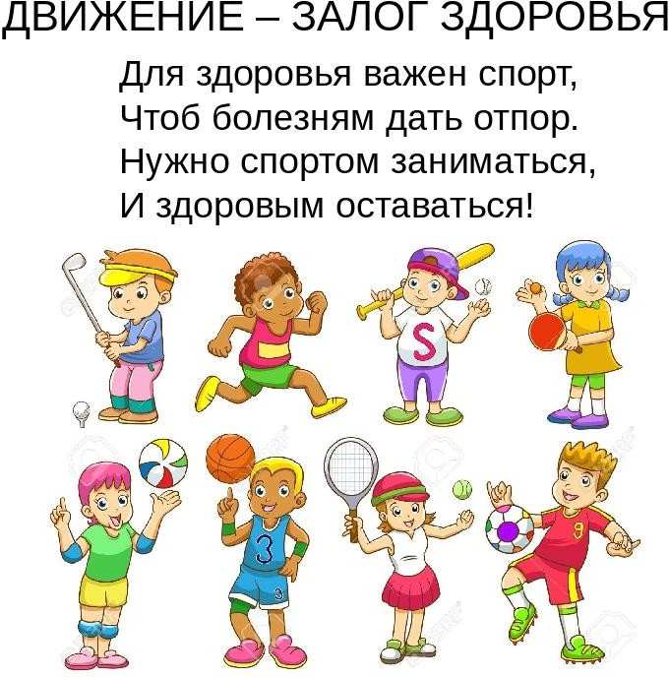Воспитать ребенка здоровым – это значит, с самого раннего детства научить его вести здоровый образ жизни.

